МИНИСТЕРСТВО
ЭКОНОМИЧЕСКОГО РАЗВИТИЯ,
ИНВЕСТИЦИЙ, ТУРИЗМА И
ВНЕШНИХ СВЯЗЕЙ ОРЕНБУРГСКОЙ
ОБЛАСТИ

Изменения в региональном законодательстве
Постановлением Правительства Оренбургской области от
22.03.2022 № 223-пп установлены случаи закупок у единственного поставщика:

- осуществление закупки пищевых продуктов, лекарственных средств, топлива, медицинских изделий одноразового применения, необходимых для обеспечения непрерывного лечебно-диагностического процесса, реагентов и расходных материалов для клинико-диагностических лабораторий, дезинфицирующих средств, товаров бытовой химии и средств личной гигиены, мягкого инвентаря, запасных частей и (или) расходных материалов к машинам и оборудованию, строительных материалов, бумаги и изделий из бумаги, услуг по организации питания для государственных нужд;

- осуществление закупок товаров (работ, услуг) у единственного поставщика
(подрядчика, исполнителя), определенных постановлением Правительства
Оренбургской области по предложению главного распорядителя бюджетных средств
(далее - ГРБС) для государственных нужд;

-осуществление закупок товаров (работ, услуг) у единственного поставщика (подрядчика, исполнителя), определенных правовым актом администраций муниципальных образований Оренбургской области для муниципальных нужд.
Изменение на основании ч. 65.1 ст. 112 44-ФЗ:

-возможно изменение существенных условий контракта

-изменяем если при исполнении такого контракта возникли независящие от сторон обстоятельства, влекущие невозможность его исполнения

-контракт заключен до 1 января 2023 года и обязательства по нему на дату заключения дополнительного соглашения не исполнены

-учитываем условия обеспечения исполнения контракта (части
1.3 – 1.5 статьи 95)

-дополнительное соглашение подписываем на основании постановления Правительства Оренбургской области/ решения местной администрации
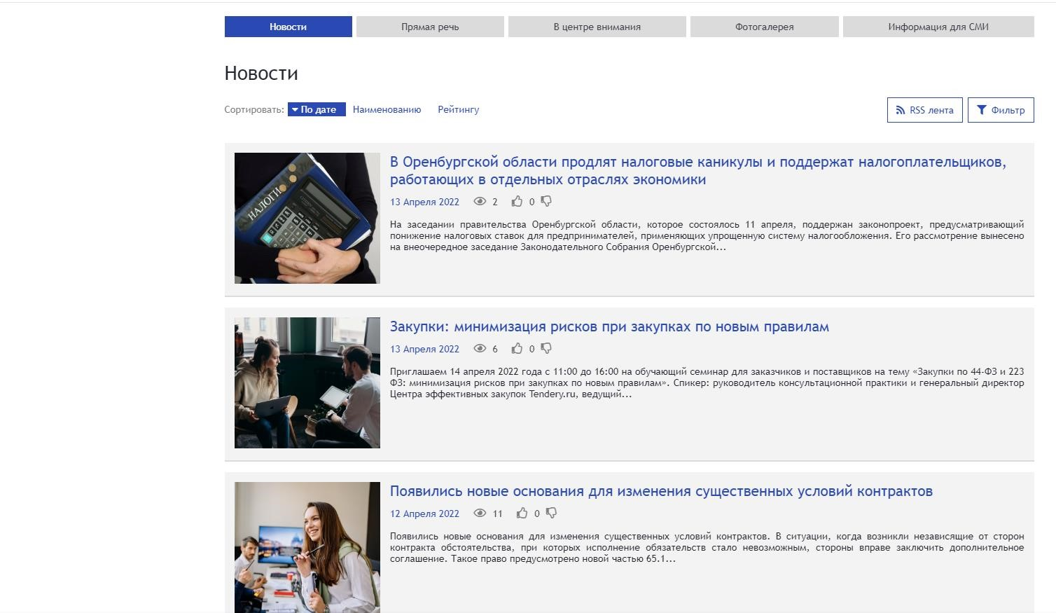
https://mineconomy.orb.ru/presscenter/news/

Приказом № 51 от 30.03.2022 внесены изменения
в ТИПОВОЕ ПОЛОЖЕНИЕ
о закупке товаров, работ, услуг для государственных
бюджетных учреждений, государственных автономных учреждений и государственных унитарных предприятий Оренбургской области:

- предусмотрены новые случаи закупок у единственного поставщика

- возможность изменить существенные условия договоров

- возможность списать неустойки (штрафы, пени)
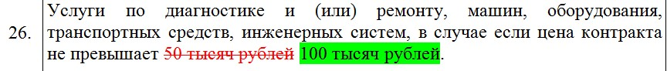
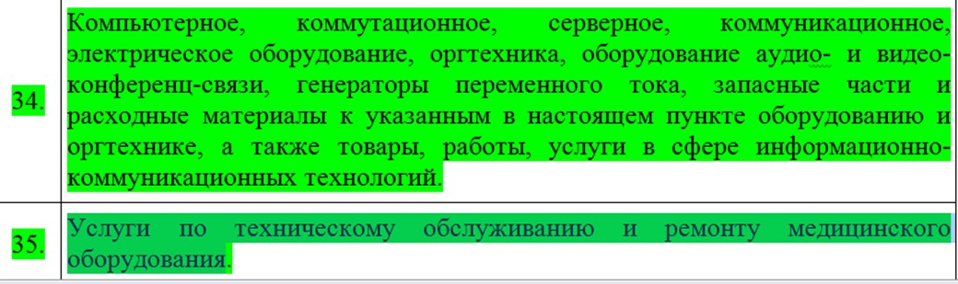
Приказом № 42 от 17.03.2022 внесены изменения в

приказ министерства
«
Об утверждении порядка осуществления закупок малого объема и
определении информационных систем, предназначенных для
осуществления закупок малого объема»

Приложение № 2 к приказу:

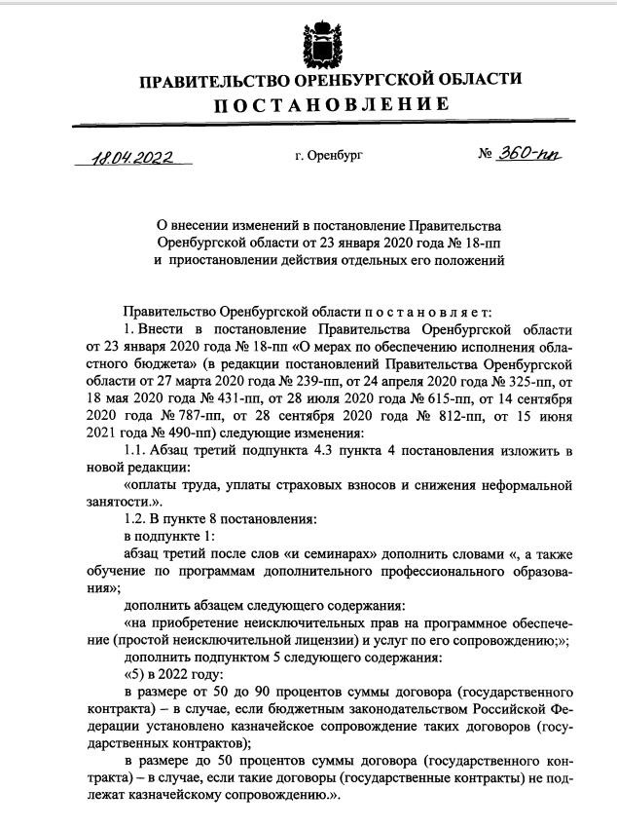
Постановлением Правительства Оренбургской области от 18.04.2022
№ 360-пп внесены изменения в постановление по «строительным» контрактам (800-пп от 16.09.2021):

- срок контрактов, по которым возможны изменения, продлен до
31.12.2022

- условия об изменении распространяются на контракты менее года
Постановление Правительства РФ от 16.04.2022 № 680 «Об установлении порядка и случаев изменения существенных условий государственных и
муниципальных контрактов, предметом которых является выполнение работ по строительству, реконструкции, капитальному ремонту, сносу объекта капитального строительства, проведение работ по сохранению объектов культурного наследия»:

- изменения осуществляются в пределах лимитов бюджетных обязательств

- перечень существенных условий, которые подлежат изменению указан в постановлении
Постановление Правительства РФ от 11.12.2014 № 1352
«Об особенностях участия субъектов малого и среднего предпринимательства в закупках товаров, работ, услуг отдельными видами юридических лиц»:
- осуществляют все заказчики (кроме заказчиков, которые сами СМСП)
- оплата до 7 рабочих дней, если договор с СМСП любым способом
Постановление Правительства РФ от 03.12.2020 № 2013
«О минимальной доле закупок товаров российского происхождения»: применяется всеми заказчиками
-
-
ежемесячно размещаем отчёт + отчет по итогам года
Постановление Правительства РФ от 04.07.2018 N 783 «О списании начисленных поставщику (подрядчику, исполнителю), но не списанных
заказчиком сумм неустоек (штрафов, пеней) в связи с неисполнением или
ненадлежащим исполнением обязательств, предусмотренных контрактом»
(вместе с "Правилами списания сумм неустоек (штрафов, пеней), начисленных поставщику (подрядчику, исполнителю), но не списанных заказчиком в связи с неисполнением или ненадлежащим исполнением обязательств, предусмотренных контрактом"):

- вследствие неисполнения поставщиком (подрядчиком, исполнителем) обязательств по контракту в связи с возникновением не зависящих от него
и

(
или
)

мер

обстоятельств, связанных с введением санкций ограничительного характера.

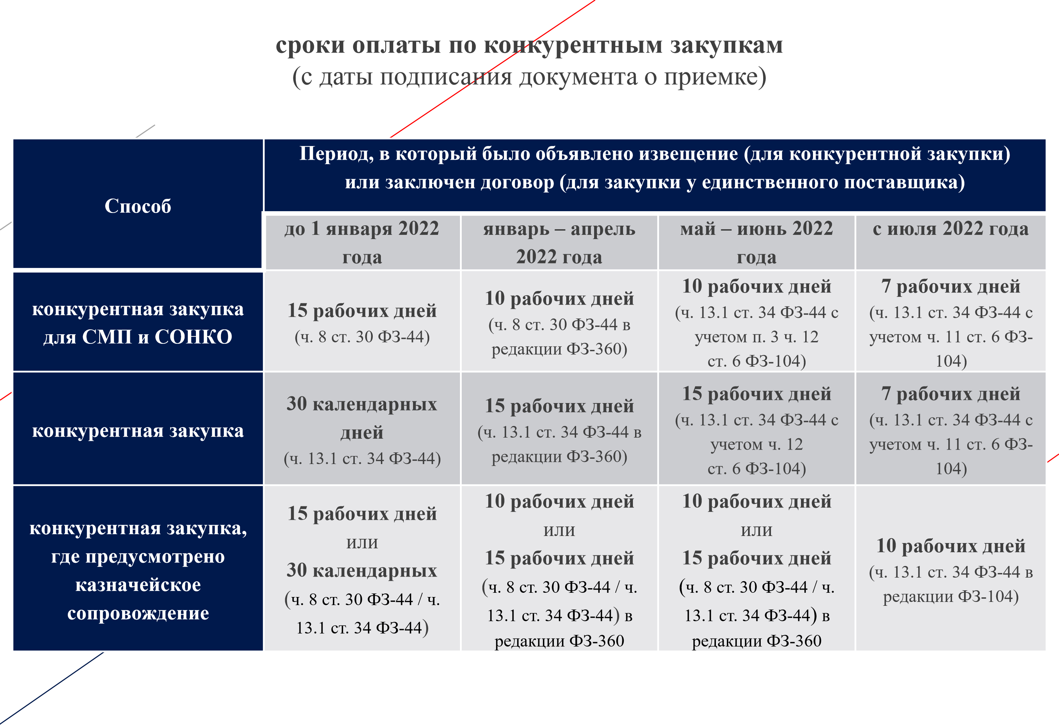
сроки оплаты с единственным поставщиком

(
)
с даты подписания документа о приемке

Способ

Период, в который было объявлено извещение (для конкурентной закупки)

или заключен договор (для закупки у единственного поставщика)

до 1 января 2022
года

январь
–

апрель
2022
года

май
–

июнь 2022
года

с июля 2022 года

Единственный
поставщик (контракт в
реестре контрактов

+
электронная
приемка)

30

календарных
дней

ч
(
. 13.1 ст. 34 ФЗ
-
44)

30
календарных
дней

(
ч. 13.1 ст. 34 ФЗ
-
в
44
редакции ФЗ
-
360)

15
рабочих дней

(
ч.
12
ст
. 6 ФЗ
-
104)

7

рабочих дней

(
ч.11 ст.6
ФЗ
-
104)

с единственным
поставщиком
без
(
электронной приемки)

3
календарных
0
дней

(
ч. 13.1 ст. 34 ФЗ
-
44)

30
календарных
дней

ч. 13.1 ст. 34 ФЗ
(
-
в
44
редакции ФЗ
-
360)

10
рабочих дней

(
п
. 2 ч.
ст
12
. 6 ФЗ
-
104)

рабочих дней
10

ч. 11 ст. 6 ФЗ
(
-
104
, с
учетом п
.
ч. 13.1 ст.
2
34
ФЗ
-
в редакции
44
ФЗ
-
104)

сроки оплаты с монополистами и по оборонзаказу

)
с даты подписания документа о приемке
(

Способ

Период, в который было объявлено извещение (для конкурентной закупки)

или заключен договор (для закупки у единственного поставщика)

до 1 января 2022
года

январь
–

апрель
года
2022

май
–

июнь 2022
года

с июля 2022 года

Закупка

регулируется
отраслевым
законодательством

(
например водоснабжение
,
водоотведение и пр.)

установлен соответствующим Федеральным законом или постановлением Правительства
Российской Федерации

Закупка в
целях
обеспечения
обороноспособности и
безопасности
государства

30
календарных
дней

(
ч. 13.1 ст. 34 ФЗ
-
44)

согласно соответствующему постановлению Правительства Российской
Федерации

сроки оплаты

)
с даты подписания документа о приемке
(

223
-
ФЗ

Способ

Период, в который было объявлено извещение (для конкурентной закупки)

или заключен договор (для закупки у единственного поставщика)

до
23
марта
2022
года

с 23

марта

по 15
апреля 2022 года

с 16 апреля 2022 года

конкурентная закупка
и

закупка у
единственного
поставщика

не являющегося
(
субъектом МСП)

не определен

не определен

7
рабочих дней

(
ч. 5.3 ст. 3 ФЗ
-
223)**

конкурентная закупка
и

закупка у
единственного
поставщика

)
субъекта МСП
(
*

15
рабочих дней

(
пункты 14(3), 28, 32(1)
Положения ПП

РФ
№1352
)

рабочих дней
7

(
пункты 14(3), 28, 32(1)
Положения ПП

РФ
№1352
)

7
рабочих дней

(
ч. 5.3 ст. 3 ФЗ
-
223
и

пункты 14(3), 28, 32(1)
Положения ПП

РФ №1352
)

*

обязательно для применения заказчиками, на которых распространяется действие
постановления Правительства РФ от 11.12.2014 № 1352

** исключения представлены на следующем слайде

сроки оплаты с монополистами, по оборонзаказу и согласно ПоЗ

(
с даты подписания документа о приемке
)

223
-
ФЗ

Предмет закупки

Период, в который было объявлено извещение (для конкурентной закупки)

или заключен договор (для закупки у единственного поставщика)

до
23
марта
2022
года

с 23

марта

по 15
апреля 2022 года

с 16 апреля 2022 года

Закупка

регулируется
отраслевым
законодательством

(
например
водоснабжение,
водоотведение и пр.)

установлен соответствующим Федеральным законом или
постановлением Правительства Российской Федерации

Закупка в целях
обеспечения
обороноспособности и
безопасности
государства

согласно соответствующему

постановлению Правительства Российской Федерации

Заказчик установил в
Положении о закупке
(
ПоЗ) иной срок оплаты

согласно установленным в ПоЗ конкретным срокам оплаты и (или)
порядку определения таких сроков, а также перечню ТРУ, при
осуществлении закупок которых применяются такие сроки оплаты

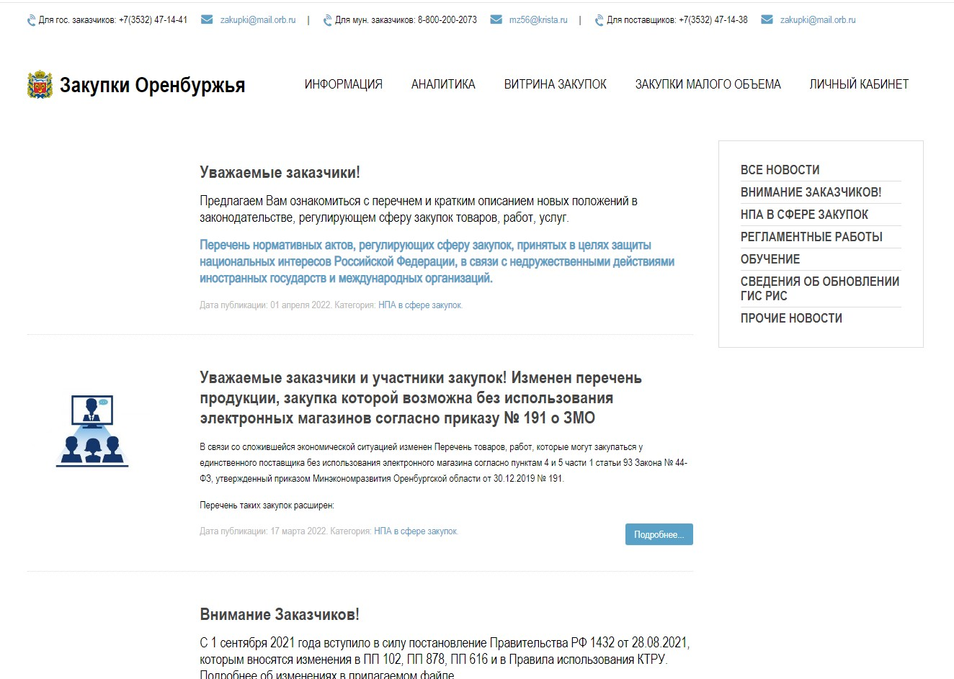

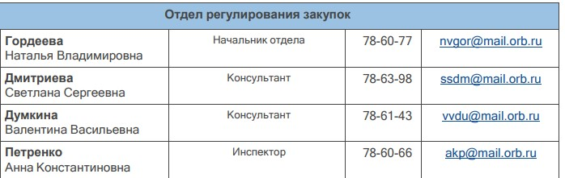
МИНИСТЕРСТВО
ЭКОНОМИЧЕСКОГО РАЗВИТИЯ,
ИНВЕСТИЦИЙ, ТУРИЗМА И
ВНЕШНИХ СВЯЗЕЙ ОРЕНБУРГСКОЙ
ОБЛАСТИ

Гордеева Н.В.

78
-
60
-
77

nvgor@mail.orb.ru

www.mineconomy.orb.ru

МИНИСТЕРСТВО
ЭКОНОМИЧЕСКОГО РАЗВИТИЯ,
ИНВЕСТИЦИЙ, ТУРИЗМА И
ВНЕШНИХ СВЯЗЕЙ ОРЕНБУРГСКОЙ
ОБЛАСТИ

Спасибо за внимание!

